จีน 6 วัน 5 คืน
ซุปตาร์...เฉิงตู ปี้เผิงโกว ซีหลิงซาน วาวู่ซาน Snowflake !!
กำหนดการเดินทาง เดือนมกราคม - มีนาคม 2570
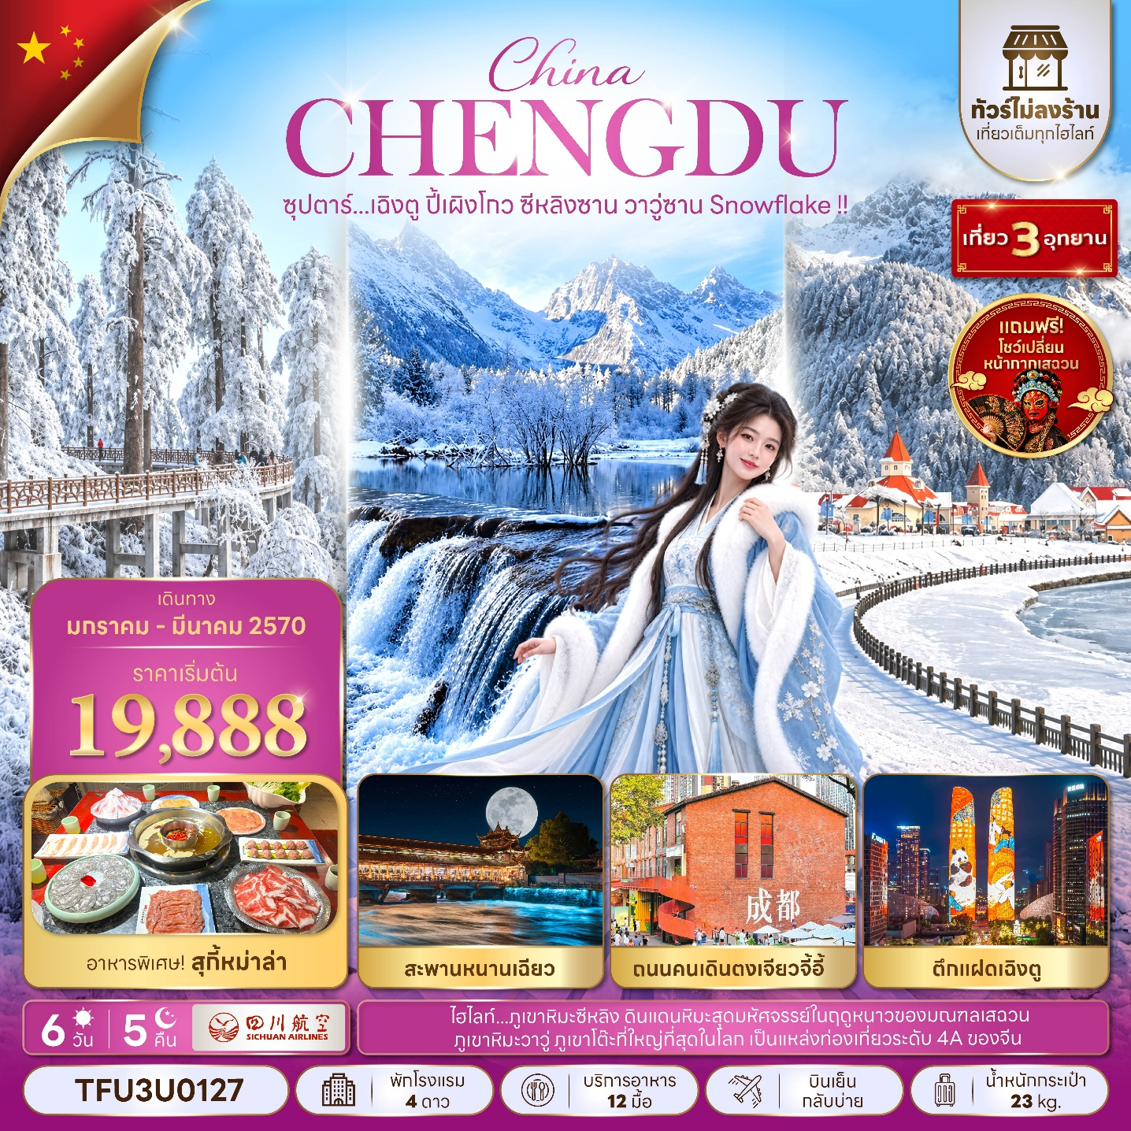
- ภูเขาหิมะซีหลิง ดินแดนหิมะสุดมหัศจรรย์ในฤดูหนาวของมณฑลเสฉวน
- ภูเขาหิมะวาวู่ ภูเขาโต๊ะที่ใหญ่ที่สุดในโลก เป็นแหล่งท่องเที่ยวระดับ 4A ของจีน
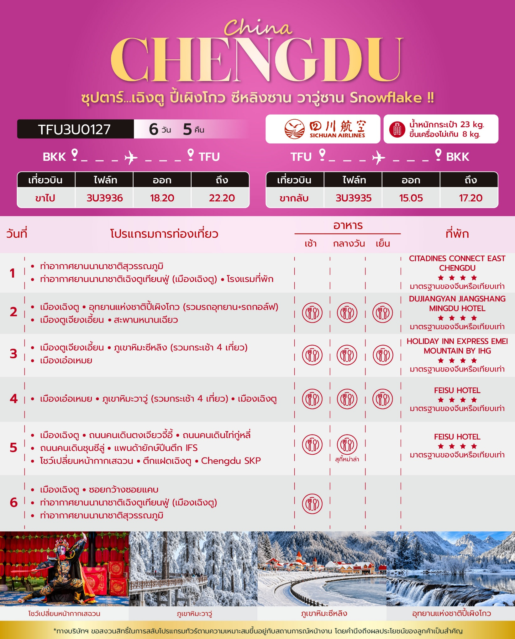

วันเดินทาง | ราคาผู้ใหญ่ /  ราคาเด็ก | ราคาทัวร์  (ไม่รวมตั๋วเครื่องบิน) | พักเดี่ยว
01 - 06 มกราคม 2570  (วันขึ้นปีใหม่) | 21,888 | 16888 | 4,000
02 - 07 มกราคม 2570 | 20,888 | 15,888 | 4,000
03 - 08 มกราคม 2570 | 20,888 | 15,888 | 4,000
04 - 09 มกราคม 2570 | 20,888 | 15,888 | 4,000
05 - 10 มกราคม 2570 | 20,888 | 15,888 | 4,000
06 - 11 มกราคม 2570 | 20,888 | 15,888 | 4,000
07 - 12 มกราคม 2570 | 20,888 | 15,888 | 4,000
08 - 13 มกราคม 2570 | 20,888 | 15,888 | 4,000
09 - 14 มกราคม 2570 | 20,888 | 15,888 | 4,000
10 - 15 มกราคม 2570 | 20,888 | 15,888 | 4,000
15 - 20 มกราคม 2570 | 20,888 | 15,888 | 4,000
16 - 21 มกราคม 2570 | 20,888 | 15,888 | 4,000
18 - 23 มกราคม 2570 | 20,888 | 15,888 | 4,000
21 - 26 มกราคม 2570 | 20,888 | 15,888 | 4,000
22 - 27 มกราคม 2570 | 20,888 | 15,888 | 4,000
24 - 29 มกราคม 2570 | 19,888 | 14,888 | 4,000
22 - 27 กุมภาพันธ์ 2570  (วันหยุดชดเชยวันมาฆบูชา) | 21,888 | 16,888 | 4,000
23 - 28 กุมภาพันธ์ 2570 | 20,888 | 15,888 | 4,000
24 กุมภาพันธ์ - 01 มีนาคม 2570 | 20,888 | 15,888 | 4,000
25 กุมภาพันธ์ - 02 มีนาคม 2570 | 20,888 | 15,888 | 4,000
26 กุมภาพันธ์ - 03 มีนาคม 2570 | 20,888 | 15,888 | 4,000
27 กุมภาพันธ์ - 04 มีนาคม 2570 | 20,888 | 15,888 | 4,000
28 กุมภาพันธ์ - 05 มีนาคม 2570 | 20,888 | 15,888 | 4,000
01 - 06 มีนาคม 2570 | 20,888 | 15,888 | 4,000
02 - 07 มีนาคม 2570 | 20,888 | 15,888 | 4,000
03 - 08 มีนาคม 2570 | 20,888 | 15,888 | 4,000
04 - 09 มีนาคม 2570 | 20,888 | 15,888 | 4,000
05 - 10 มีนาคม 2570 | 20,888 | 15,888 | 4,000
06 - 11 มีนาคม 2570 | 20,888 | 15,888 | 4,000
07 - 12 มีนาคม 2570 | 20,888 | 15,888 | 4,000
08 - 13 มีนาคม 2570 | 20,888 | 15,888 | 4,000
09 - 14 มีนาคม 2570 | 20,888 | 15,888 | 4,000
10 - 15 มีนาคม 2570 | 20,888 | 15,888 | 4,000
11 - 16 มีนาคม 2570 | 20,888 | 15,888 | 4,000
12 - 17 มีนาคม 2570 | 20,888 | 15,888 | 4,000
13 - 18 มีนาคม 2570 | 20,888 | 15,888 | 4,000
14 - 19 มีนาคม 2570 | 20,888 | 15,888 | 4,000
15 - 20 มีนาคม 2570 | 20,888 | 15,888 | 4,000
16 - 21 มีนาคม 2570 | 20,888 | 15,888 | 4,000
17 - 22 มีนาคม 2570 | 20,888 | 15,888 | 4,000
18 - 23 มีนาคม 2570 | 20,888 | 15,888 | 4,000
19 - 24 มีนาคม 2570 | 20,888 | 15,888 | 4,000
20 - 25 มีนาคม 2570 | 20,888 | 15,888 | 4,000
21 - 26 มีนาคม 2570 | 20,888 | 15,888 | 4,000
22 - 27 มีนาคม 2570 | 20,888 | 15,888 | 4,000
23 - 28 มีนาคม 2570 | 20,888 | 15,888 | 4,000
24 - 29 มีนาคม 2570 | 20,888 | 15,888 | 4,000
25 - 30 มีนาคม 2570 | 20,888 | 15,888 | 4,000
26 - 31 มีนาคม 2570 | 20,888 | 15,888 | 4,000
27 มีนาคม - 01 เมษายน 2570 | 20,888 | 15,888 | 4,000
28 มีนาคม - 02 เมษายน 2570 | 20,888 | 15,888 | 4,000
29 มีนาคม - 03 เมษายน 2570 | 20,888 | 15,888 | 4,000
30 มีนาคม - 04 เมษายน 2570 | 20,888 | 15,888 | 4,000
31 มีนาคม - 05 เมษายน 2570 | 20,888 | 15,888 | 4,000
ราคาไม่รวมค่าทิปมัคคุเทศก์ท้องถิ่น คนขับรถท้องถิ่น
ตามธรรมเนียม ท่านละ 1,500 บาท/ท่าน/ทริป (ยกเว้นเด็กต่ำกว่า 2 ขวบ)
สำหรับหัวหน้าทัวร์จากเมืองไทย (ตามความพึงพอใจในการบริการ)
ราคาเด็กอายุต่ำกว่า 2 ปี (INFANT) ราคา 6,000 บาท / ท่าน
อัตราภาษีน้ำมันและสนามบิน ณ วันที่ 29 กันยายน 2569 (อาจมีการเปลี่ยนแปลงตามประกาศสายการบิน)

สำคัญโปรดอ่าน
1. กรุณาทำการจอง พร้อมชำระเงินมัดจำ ท่านละ 10,000 บาท/ท่าน และชำระส่วนที่เหลือ 30 วัน ก่อนการเดินทาง กรณีวันเดินทางน้อยกว่า 30 วัน หรือ ราคาทัวร์พิเศษต้องชำระค่าทัวร์เต็มจำนวน 100% เท่านั้น
2. อัตราค่าบริการนี้ จำเป็นต้องมีผู้เดินทาง จำนวน 10 ท่าน ขึ้นไป ในแต่ละคณะ กรณีที่มีผู้เดินทางไม่ถึงตามจำนวนที่กำหนด ทางบริษัทฯ ขอสงวนสิทธิ์ในการเลื่อนการเดินทาง หรือเปลี่ยนแปลงอัตราค่าบริการ (ปรับราคาเพิ่มขึ้น เพื่อให้คณะได้ออกเดินทาง ตามความต้องการ)
3. ท่านที่ต้องออกบัตรโดยสารภายในประเทศ (ตั๋วเครื่องบิน, รถทัวร์, รถไฟ) กรุณาสอบถามที่เจ้าหน้าที่ทุกครั้งก่อนทำการออกบัตรโดยสาร เนื่องจากสายการบินอาจมีการปรับเปลี่ยนไฟล์ท หรือ เวลาบิน โดยไม่แจ้งให้ทราบล่วงหน้า และการแนะนำจากเจ้าหน้าที่เป็นเพียงการแนะนำเท่านั้น
4. ในกรณีที่ภาครัฐทั้งไทย และประเทศปลายทางมีข้อกำหนดในการกักตัว หรือ การตรวจหาเชื้อโควิด-19 ทุกประเภท ผู้เดินทางต้องรับผิดชอบค่าใช้จ่ายส่วนนี้ด้วยตัวท่านเอง (ไม่รวมอยู่ในรายการทัวร์)
5. เงื่อนไขกรมธรรม์เป็นไปตามเงื่อนไขของบริษัทฯประกันเป็นผู้พิจารณา
6. ของสมนาคุณไม่สามารถเปลี่ยนแปลงเป็นส่วนลดหรือเงินสดได้
7. นโยบายการให้บริการของสายการบินอาจมีการเปลี่ยนแปลง เช่น งดเสิร์ฟอาหารโดยไม่แจ้งล่วงหน้า และ หรือ บริการอื่นๆ

วันแรก ท่าอากาศยานนานาชาติสุวรรณภูมิ - ท่าอากาศยานนานาชาติเฉิงตูเทียนฟู่ (เมืองเฉิงตู) - โรงแรมที่พัก

15.30 น. สมาชิกทุกท่านพร้อมกัน ณ ท่าอากาศยานนานาชาติสุวรรณภูมิ (ชั้น 4 ประตู 3 เคาน์เตอร์ F) ก่อนนำท่านไปเช็คอินที่เคาน์เตอร์สายการบิน เสฉวนแอร์ไลน์ (3U) โดยมีหัวหน้าทัวร์และเจ้าหน้าที่ส่งทัวร์ คอยต้อนรับและแจกเอกสารการเดินทาง จากนั้นนำท่านเช็คอินและโหลดสัมภาระ
18.20 น. ออกเดินทางสู่ เมืองเฉิงตู โดยสายการบิน เสฉวนแอร์ไลน์ (3U) เที่ยวบินที่ 3U3936 (มีอาหารว่างและเครื่องดื่มบริการบนเครื่อง)
22.20 น. เดินทางถึง ท่าอากาศยานนานาชาติเฉิงตูเทียนฟู่ (เมืองเฉิงตู) เมืองหลวงของมณฑลเสฉวน ผ่านพิธีตรวจคนเข้าเมืองและศุลกากรเรียบร้อยแล้วนำท่านรับสัมภาระ (เวลาท้องถิ่นจีนเร็วกว่าเวลาประเทศไทย 1 ชั่วโมง)
จากนั้นนำท่านเดินทางสู่ โรงแรมที่พัก
ที่พัก โรงแรม CITADINES CONNECT EAST CHENGDU ระดับ 4 ดาวมาตรฐานจีน หรือเทียบเท่า

วันที่สอง เมืองเฉิงตู - อุทยานแห่งชาติปี้เผิงโกว (รวมรถอุทยาน+รถกอล์ฟ) - เมืองตูเจียงเอี้ยน - สะพานหนานเฉียว

เช้า บริการอาหารเช้า ณ ห้องอาหารของโรงแรม
นำท่านเดินทางสู่ อุทยานแห่งชาติปี้เผิงโกว ให้ท่านพักผ่อนและชมวิวทิวทัศน์สองข้างทางบนรถ (ใช้เวลาเดินทางประมาณ 4 ชั่วโมง)
กลางวัน บริการอาหารกลางวัน ณ ภัตตาคารอาหารพื้นเมือง
บ่าย นำท่านชม อุทยานแห่งชาติปี้เผิงโกว (Bipenggou National Park) เป็นแหล่งท่องเที่ยวธรรมชาติที่สวยงามได้รับฉายาว่าเป็น “สวิตเซอร์เเลนด์น้อยแห่งเสฉวนตะวันตก” ตั้งอยู่เหนือระดับน้ำทะเลประมาณ 2,000 - 3,500 เมตร ครอบคลุมพื้นที่ 614 ตารางกิโลเมตร ได้รับการขึ้นทะเบียนเป็นอุทยานท่องเที่ยวธรรมชาติระดับ 4A ของจีนในปี ค.ศ. 2013 และกลายเป็นอุทยานท่องเที่ยวยอดนิยม (รวมรถอุทยาน+รถกอล์ฟ)
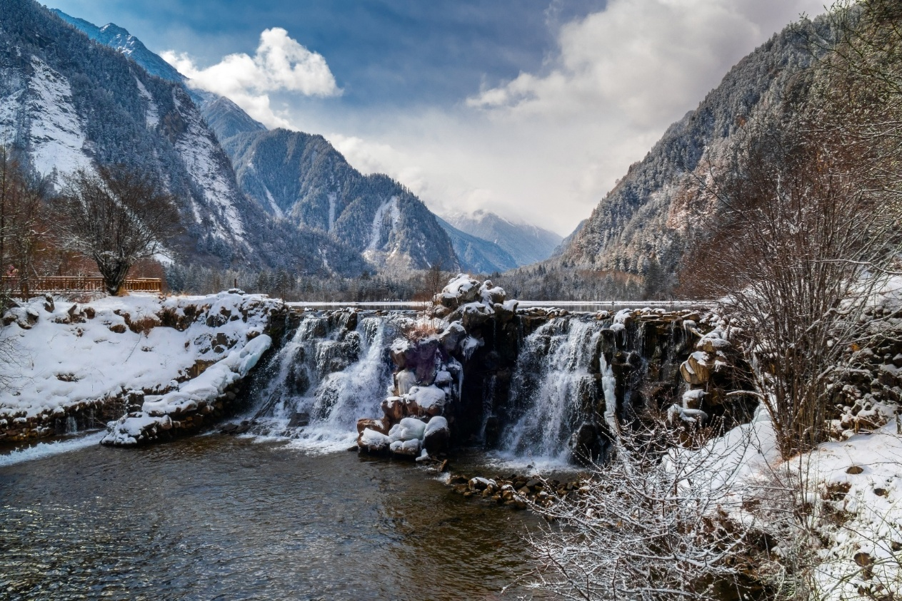

จากนั้นนำท่านเดินทางสู่ เมืองตูเจียงเอี้ยน (DUJIANGYAN) ตั้งอยู่ในมณฑลเสฉวน มีชื่อเสียงจาการสร้างเขื่อนดินแห่งแรกของโลกที่มีอายุกว่า 2,000 ปี เป็นจุดเริ่มต้นการจัดการระบบชลประทานและแก้ไขปัญหาน้ำท่วมที่ดีมากจนถึงปัจจุบัน ทำให้ได้รับการยกย่องเป็นมรดกโลกทางด้านวัฒนธรรม เมื่อปี ค.ศ.2000 (ใช้เวลาเดินทางประมาณ 3 ชั่วโมง)
เย็น บริการอาหารเย็น ณ ภัตตาคารอาหารพื้นเมือง
ค่ำ นำท่านชม สะพานหนานเฉียว (Nanqiao Bridge) เป็นสะพานสไตล์โบราณ ตั้งอยู่บนแม่น้ำหมิง เจียง สร้างในราชวงศ์ชิง (พ.ศ. 2421) มีประดับไฟแสงสีมากมาย ให้ท่านชมการแสดงแสงสี “น้ำตาสี ฟ้า (Blue Tears)” สุดอลังการสะท้อนแม่น้ำอย่างสวยงามและสุดแสนจะโรแมนติก
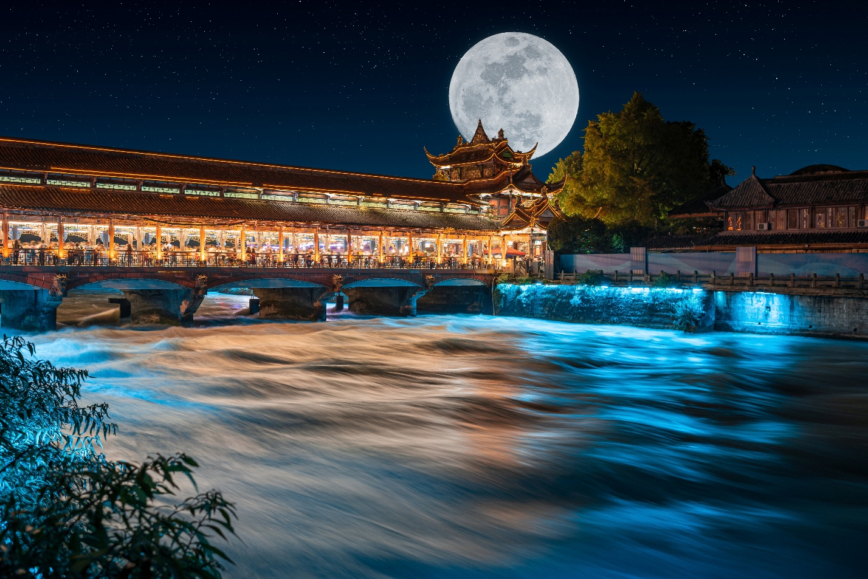

ที่พัก โรงแรม DUJIANGYAN JIANGSHANG MINGDU HOTEL ระดับ 4 ดาวมาตรฐานจีน หรือเทียบเท่า

วันที่สาม เมืองตูเจียงเอี้ยน - ภูเขาหิมะซีหลิง (รวมกระเช้า 4 เที่ยว) - เมืองเอ๋อเหมย

เช้า บริการอาหารเช้า ณ ห้องอาหารของโรงแรม
นำท่านเดินทางสู่ ภูเขาหิมะซีหลิง ตั้งอยู่ทางทิศตะวนตกของเมืองเฉิงตู ซึ่งปัจจุบันเป็นสถานที่สำหรับเล่นสกีดีที่สุดของประเทศจีน มีเนื้อที่สนามสำหรับเล่นสกีรวมแล้ว 7 ตารางกิโลเมตร ตั้งอยู่สูง 2,200-2,400 เมตรจากระดับน้ำทะเล และมีอุณหภูมิต่ำสุดที่ -10 องศาเซลเซียส (ใช้เวลาเดินทางประมาณ 2 ชั่วโมง 30 นาที)
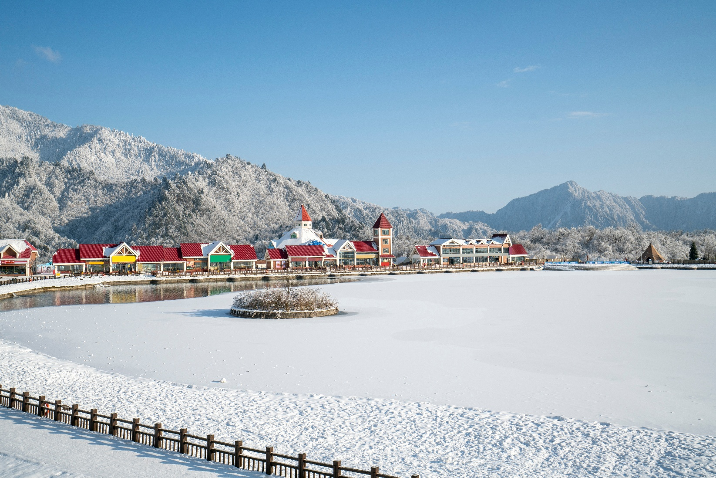

กลางวัน บริการอาหารกลางวัน ณ ภัตตาคารอาหารพื้นเมือง
บ่าย นำท่านนั่งกระเช้าสู่ ภูเขาหิมะซีหลิง (Xiling Snow Mountain) เพื่อชมวิวทิวทัศน์บนยอดเขาซีหลิง “ชมวิวเขาสุริยันจันทรา” บนระดับความสูง 3,250 เมตร เป็นจุดชมวิวบนยอดเขาซีหลิง ทุกปีในฤดูหนาวบนยอดเขาแห่งนี้กลายเป็นทุ่งหิมะหนาปกคุลมไปทั้งเขา เชิญท่านถ่ายภาพเก็บความประทับใจเป็นที่ระลึก จากนั้นให้ท่านได้อิสระเพลิดเพลินกับกิจกรรมต่างๆ บนลานหิมะ ซึ่งมีความหนาประมาณ 60-100 เซนติเมตร สถานที่แห่งนี้พรั่งพร้อมไปด้วยอุปกรณ์ การเล่นบนลานหิมะที่หลากหลาย เช่นกิจกรรม แผ่นเลื่อนหิมะ สกีหิมะ ม้าลากเลื่อนหิมะ บอลลูน สโนว์โมบิล เครื่องเล่นสไลด์และอื่นๆ อีกมากมาย (รวมกระเช้า 4 เที่ยว)
หมายเหตุ :
ราคาทัวร์ไม่รวมค่ากิจกรรมต่างๆในลานหิมะซีหลิง อาชิเช่น ค่าเช่าอุปกรณ์ ค่าเครื่องเล่นต่างๆและค่าครูฝึกในการเล่นสกี สามารถสอบถามราคาจากไกด์ท้องถิ่นหน้างาน
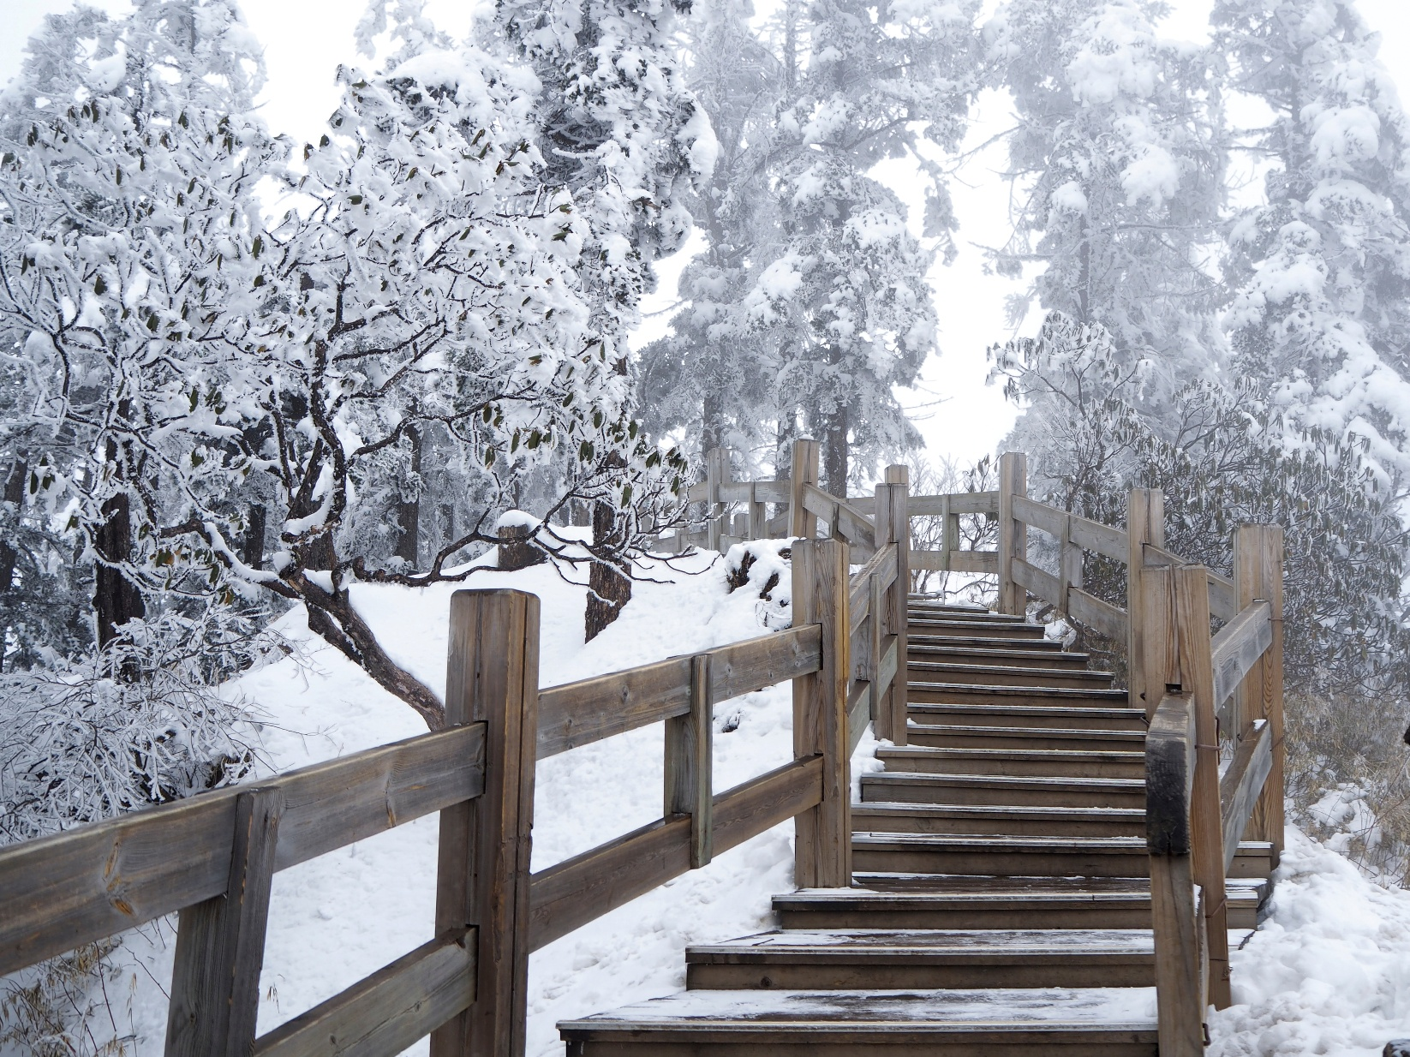

จากนั้นนำท่านเดินทางสู่ เมืองเอ๋อเหมย (EMEISHAN CITY) เป็นเมืองระดับเทศมณฑลในมณฑลเสฉวน ประเทศจีน บริหารงานโดยเมืองระดับจังหวัดเล่อซาน ตั้งชื่อตามภูเขาเอ๋อเหมยซึ่งเป็นภูเขาที่มีชื่อเสียง (ใช้เวลาเดินทางประมาณ 4 ชั่วโมง)
เย็น บริการอาหารเย็น ณ ภัตตาคารอาหารพื้นเมือง
ที่พัก โรงแรม HOLIDAY INN EXPRESS EMEI MOUNTAIN BY IHG ระดับ 4 ดาวมาตรฐานจีน หรือเทียบเท่า

วันที่สี่ เมืองเอ๋อเหมย - ภูเขาหิมะวาวู่ (รวมกระเช้า 4 เที่ยว) - เมืองเฉิงตู

เช้า บริการอาหารเช้า ณ ห้องอาหารของโรงแรม
นำท่านเดินทางสู่ ภูเขาหิมะวาวู่ ให้ท่านพักผ่อนและชมวิวทิวทัศน์สองข้างทางบนรถ (ใช้เวลาเดินทาง ประมาณ 2 ชั่วโมง 30 นาที)
กลางวัน บริการอาหารกลางวัน ณ ภัตตาคารอาหารพื้นเมือง
บ่าย นำท่านชม ภูเขาหิมะวาวู่ (Wawu Mountain) ได้ชื่อว่าเป็น “ภูเขาโต๊ะที่ใหญ่ที่สุดในโลก” ตั้งอยู่ในเขตหงหยา เมืองเหมยซาน ที่ซึ่งอุดมสมบูรณ์ไปด้วยธรรมชาติที่สมบูรณ์ และมียอดเขาสูงถึง 2,830 เมตรจากระดับน้ำทะเล ภูเขาหิมะวาวู่ได้รับการตั้งชื่อตามรูปทรงของหลังคากระเบื้อง ให้ท่านได้เก็บภาพบรรยากาศและความประทับใจ (รวมกระเช้า 4 เที่ยว)
หมายเหตุ :
ปริมาณของหิมะอาจมีมากหรือน้อยแตกต่างกันไป ทั้งนี้ขึ้นอยู่กับสภาพอากาศและปัจจัยทางธรรมชาติเป็นสำคัญ ซึ่งเป็นสิ่งที่ไม่สามารถคาดการณ์ได้ล่วงหน้า
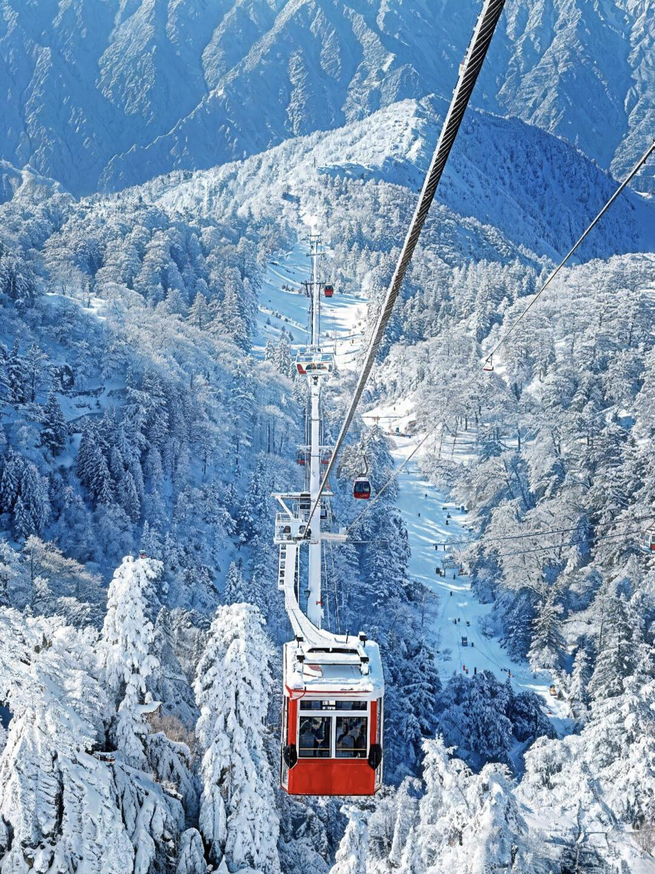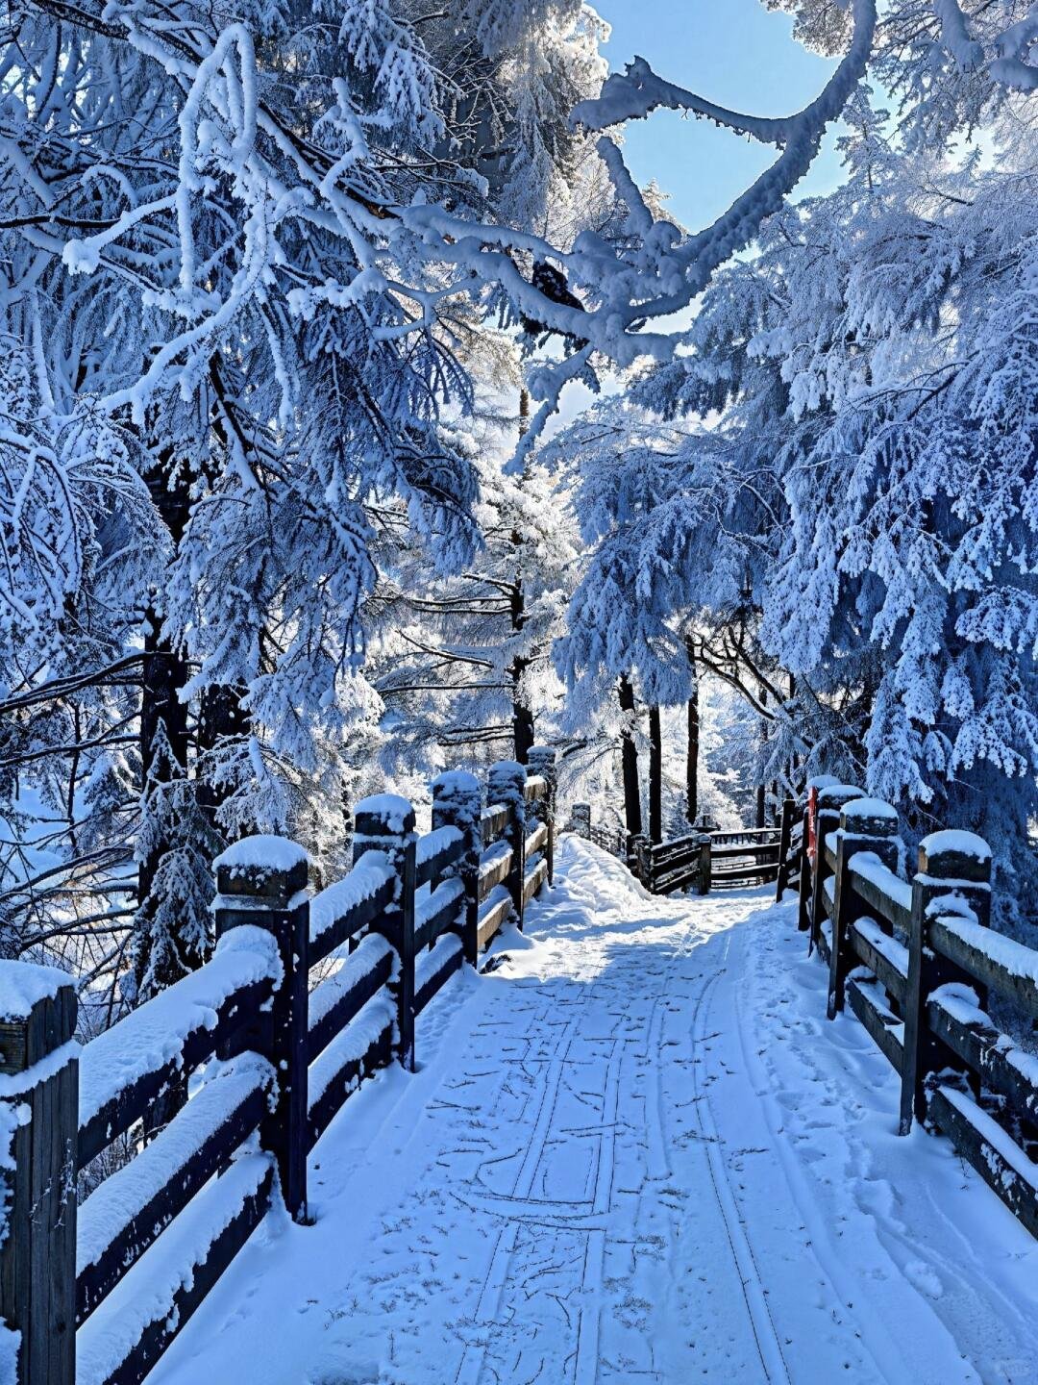

นำท่านเดินทางกลับสู่ เมืองเฉิงตู (CHENGDU) เป็นนครระดับกิ่งมณฑลซึ่งเป็นเมืองหลวงของมณฑลเสฉวน เป็นหนึ่งในสามนครที่มีประชากรมากที่สุดในภาคตะวันตกของประเทศจีน โดยอีกสองแห่ง คือ ฉงชิ่งและซีอาน (ใช้เวลาเดินทางประมาณ 3 ชั่วโมง 30 นาที)
เย็น บริการอาหารเย็น ณ ภัตตาคารอาหารพื้นเมือง
ที่พัก โรงแรม FEISU HOTEL ระดับ 4 ดาวมาตรฐานจีน หรือเทียบเท่า

วันที่ห้า เมืองเฉิงตู - ถนนคนเดินตงเจียวจี้อี้ - ถนนคนเดินไท่กู่หลี่ - ถนนคนเดินชุนซีลู่ - แพนด้ายักษ์ปีนตึก IFS - โชว์เปลี่ยนหน้ากากเสฉวน - ตึกแฝดเฉิงตู - Chengdu SKP

เช้า บริการอาหารเช้า ณ ห้องอาหารของโรงแรม
นำท่านสู่ ถนนคนเดินตงเจียวจี้อี้ (Eastern suburb Memory) แหล่งท่องเที่ยวสุดฮิตในเมืองเฉิงตู เดิมคือโรงงานเก่าที่ถูกปรับปรุงเป็นย่านช้อปปิ้ง ร้านค้า และร้านอาหาร ที่มีบรรยากาศชิคและอาร์ต จุดถ่ายรูปยอดนิยมคือ กำแพงอิฐส้มที่เขียนว่า “เฉิงตู”
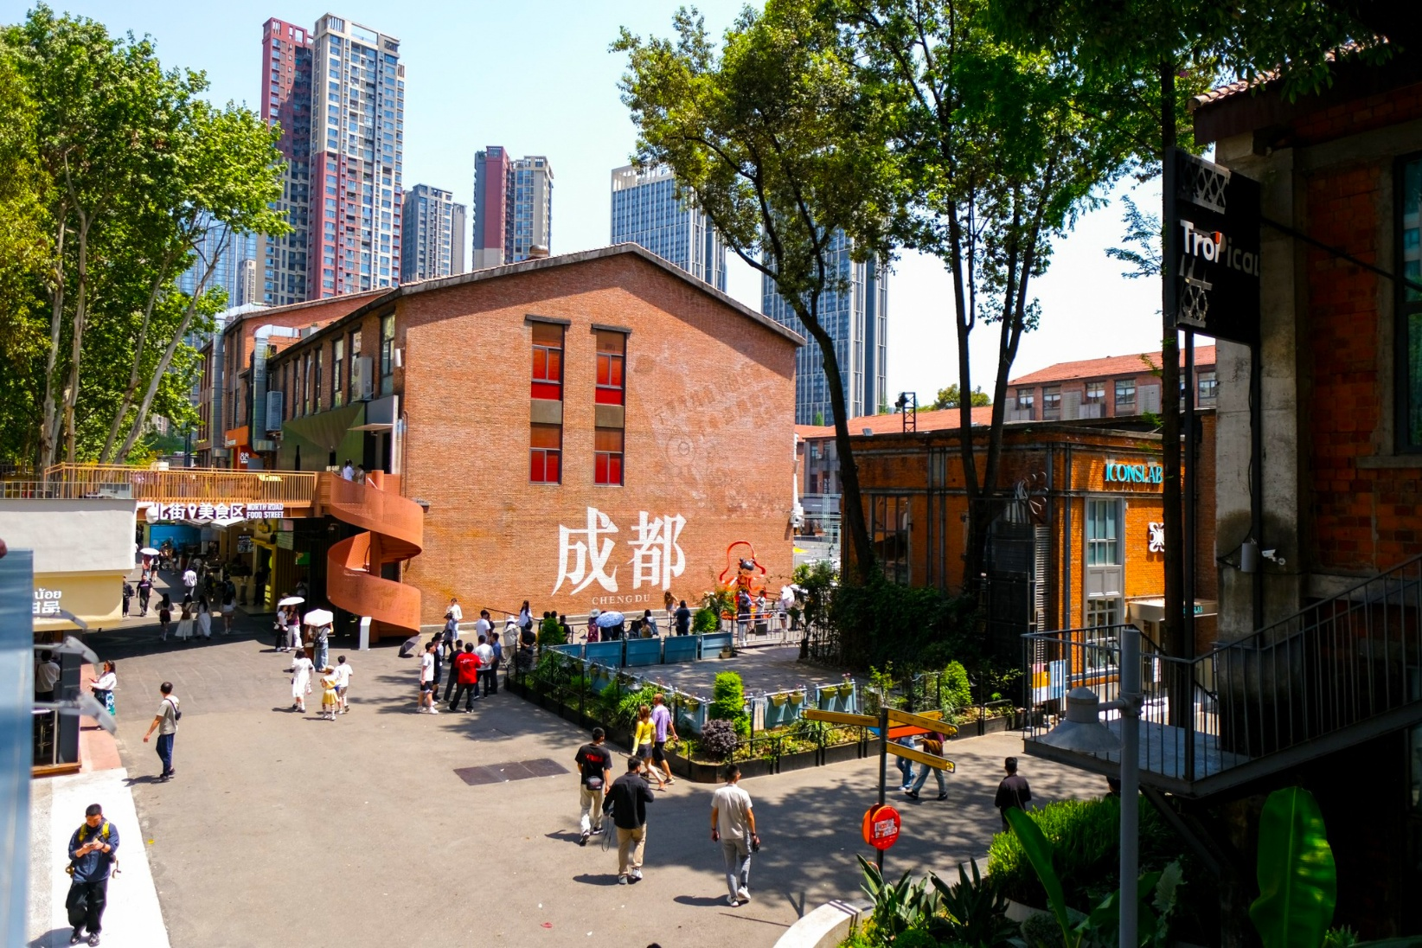

กลางวัน บริการอาหารกลางวัน ณ ภัตตาคาร (เมนูพิเศษ สุกี้หม่าล่า)
บ่าย นำท่านสู่ ถนนคนเดินไท่กู่หลี่ (Taikoo Li) ไท่กู่หลี่เป็นที่ตั้งของวัด ช้อปปิ้งคอมเพล็กซ์ ร้านอาหาร ห้างสรรพสินค้าใต้ดิน โรงภาพยนตร์ Hermes, Gucci, Apple เป็นต้น
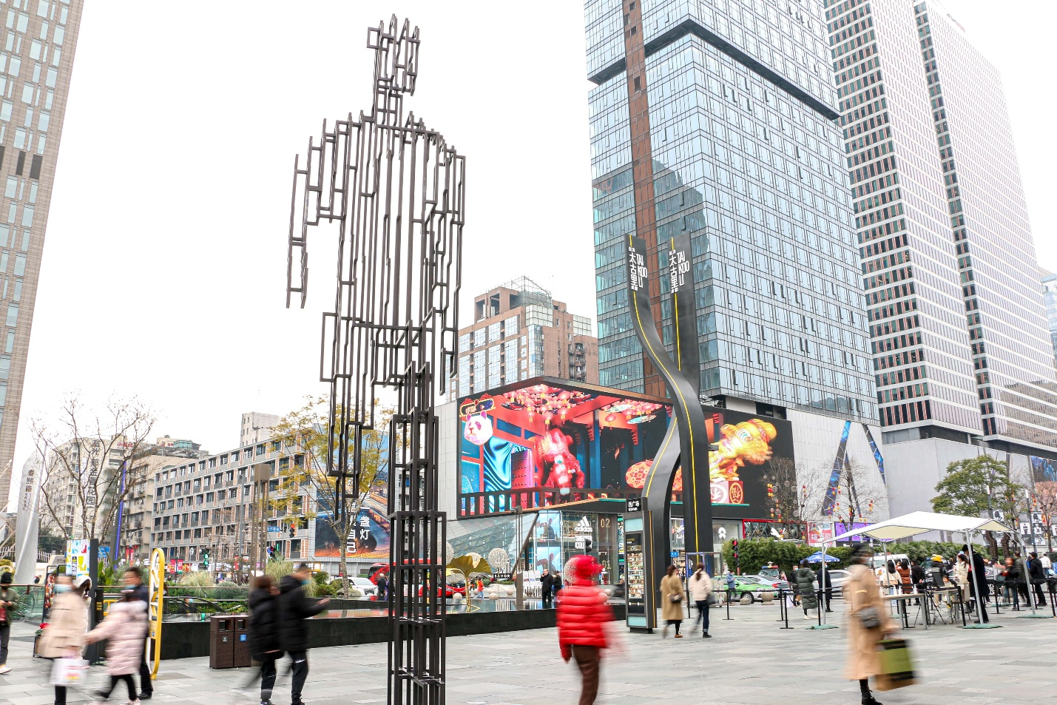

จากนั้นนำท่านเดินทางสู่ ถนนคนเดินชุนซีลู่ (Chunxi Road) เป็นย่านชอปปิ้งทันสมัยชื่อดัง ที่นี่เป็นถนนขนาดใหญ่ และเป็นถนนปิดที่ไม่ให้รถวิ่งผ่านเข้าไปได้ ภายในถนนคนเดินชุนซีลู่ สองฝากฝั่งของถนนมีแต่ร้านค้าขายสินค้ามากมาย ตั้งแต่ร้านแบรนด์เนมชื่อดัง สินค้าแบรนด์จีน มีสินค้ามากหลายให้เลือกซื้อ อาทิ เสื้อผ้า รองเท้า เครื่องสำอาง เครื่องดื่ม อาหารการกิน เป็นต้น
จุดน่ารักของถนนนี้ท่านจะได้เห็น เป็นแพนด้าที่อ้วนน่ารักกำลังป่ายปืนตึก เป็นประติมากรรม แพนด้ายักษ์ปีนตึก IFS ในใจกลางเมืองเฉิงตู ให้ท่านถ่ายรูปตามอัธยาศัย
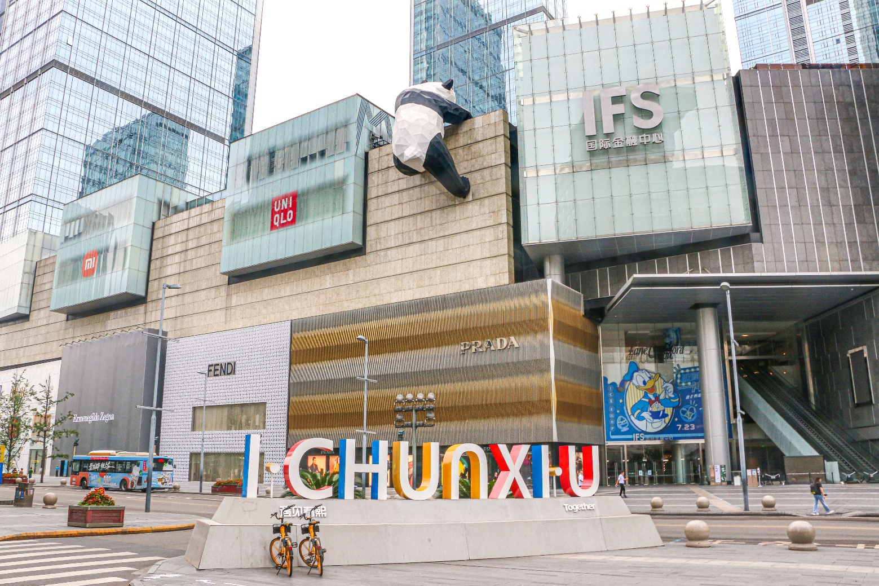

เย็น อิสระอาหารเย็นตามอัธยาศัย ณ ถนนคนเดินชุนซีลู่
ค่ำ นำท่านชม โชว์เปลี่ยนหน้ากากเสฉวน ศิลปะการแสดงท้องถิ่นที่มีชื่อเสียงของมณฑลเสฉวน ที่สร้างความตื่นตาตื่นใจแก่ผู้ชม ด้วยนักแสดงสามารถเปลี่ยนหน้ากากแต่ละหน้าได้อย่างรวดเร็ว
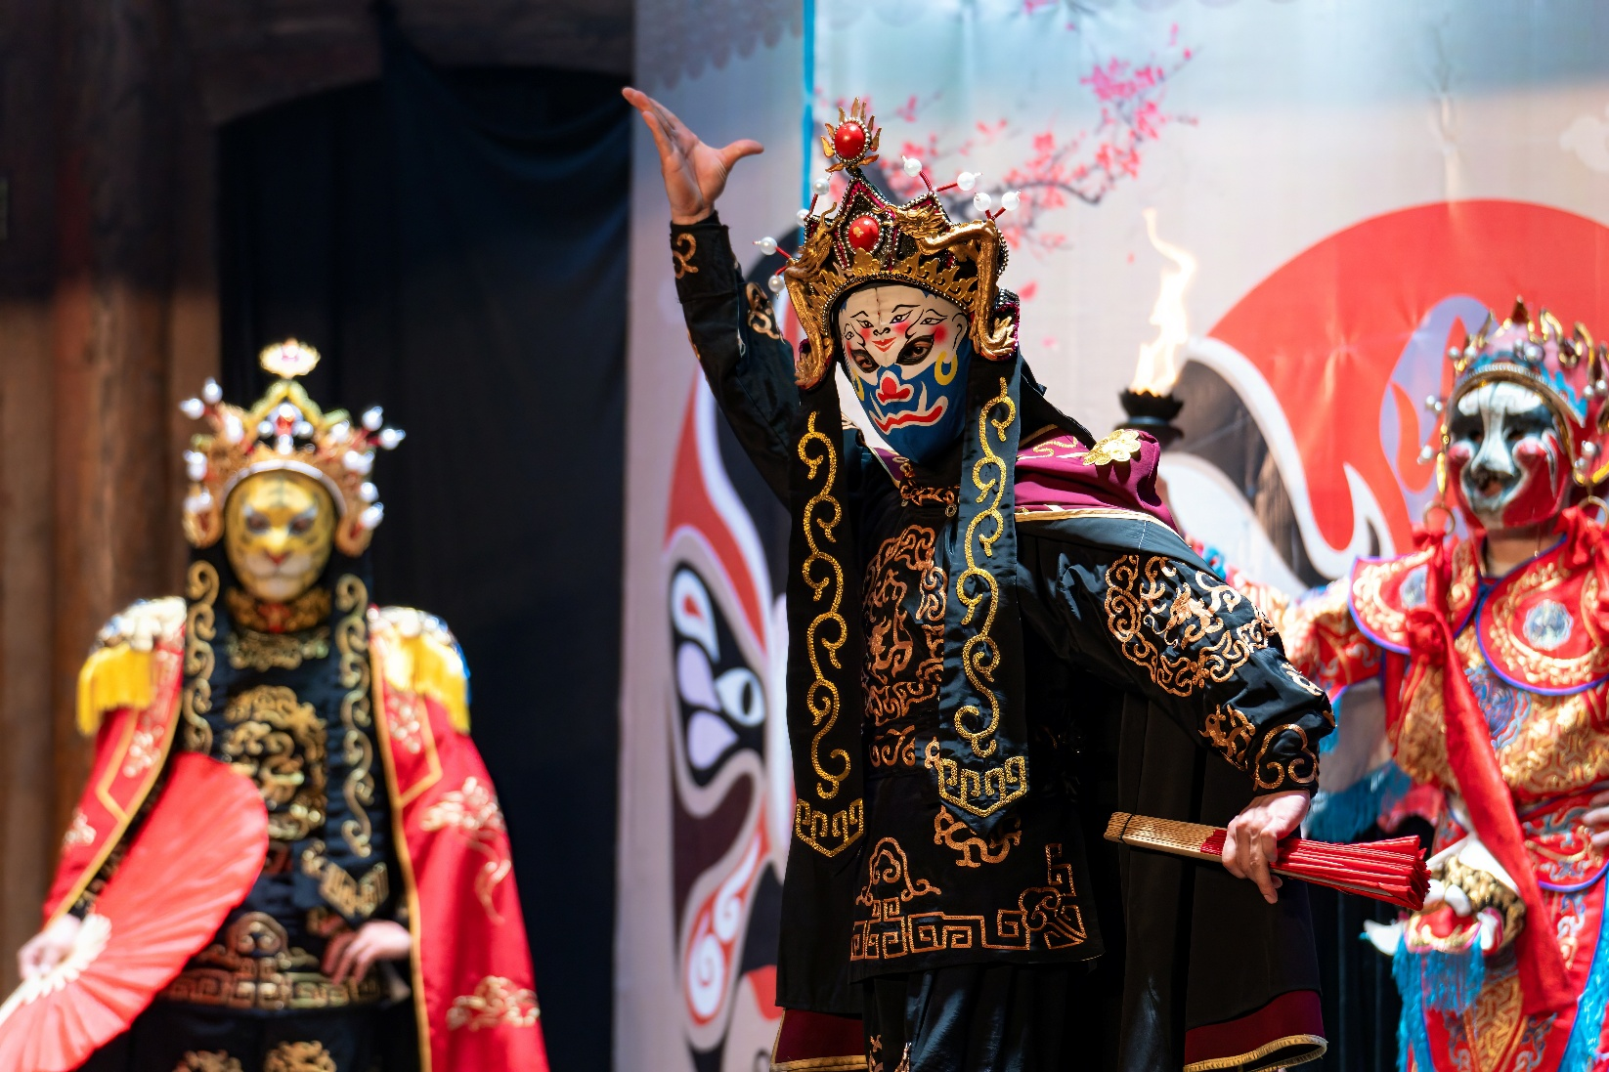

จากนั้นนำท่านถ่ายรูปคู่กับ ตึกแฝดเฉิงตู (Chengdu Twin Tower) จุดแลนด์มาร์คสำคัญเมืองเฉิงตู เป็นสองอาคารคู่แฝดที่อยู่ติดกัน รูปทรงแปลกตา เป็นตึกของศูนย์การเงินระหว่างประเทศ และยังเป็นจุดเช็คอินแห่งใหม่ของเมืองเฉิงตู สำหรับนักท่องเที่ยวได้มาชมความแปลกตาของอาคารแห่งนี้
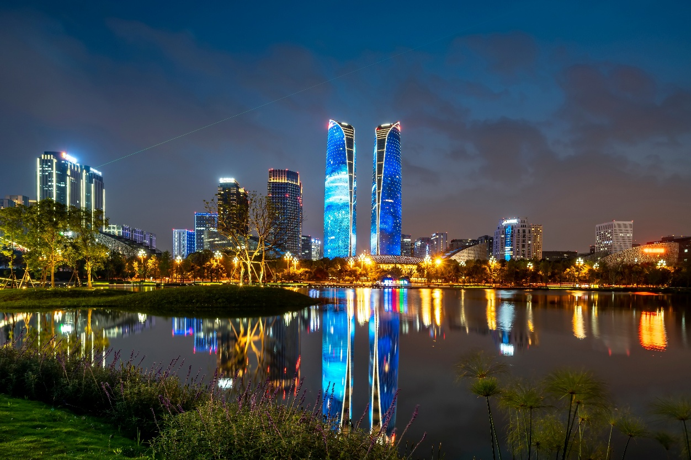

จากนั้นนำท่านชมแสงสียามค่ำคืนสุดอลังการบริเวณลานของห้างสรรพสินค้า Chengdu SKP เป็นห้างสรรพสินค้าใจกลางเมืองเฉิงตูและเป็นแลนด์มาร์คใหม่ยามค่ำคืน แนวคิดจากต้นไผ่ ประดับไฟไล่สีและพ่นละอองน้ำมาตามปล้องไม้ไผ่ที่ทำจากโลหะอลูมิเนียมและมีแสงไฟสีกระพริบเปลี่ยนทุก 15 นาที ที่วงแหวนปล้องของเสาสวยงามแปลกตา
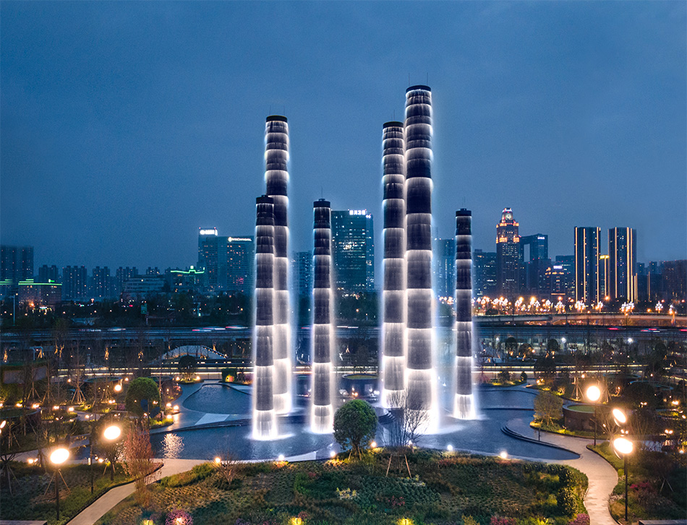

ที่พัก โรงแรม FEISU HOTEL ระดับ 4 ดาวมาตรฐานจีน หรือเทียบเท่า

วันที่หก เมืองเฉิงตู - ซอยกว้างซอยแคบ - ท่าอากาศยานนานาชาติเฉิงตูเทียนฟู่ (เมืองเฉิงตู) - ท่าอากาศยานนานาชาติสุวรรณภูมิ

เช้า บริการอาหารเช้า ณ ห้องอาหารของโรงแรม
นำท่านสู่ ซอยกว้างซอยแคบ หรือ “ถนนควานจ๋าย (Kuanxianzi Alley)” เป็นถนนที่แสดงถึงเสน่ห์ของวิถีชีวิตการเป็นอยู่ของคนจีนเฉิงตูในสมัยโบราณ ที่มีการผสมความเป็นทันสมัยเข้าไปอย่างลงตัว ถนนคนเดินมี 3 ซอย แต่ละซอยมีความยาวประมาณ 400 เมตร มีร้านค้าเล็กๆ ในแต่ละซอยให้ท่านได้อิสระเดินช้อปตามอัธยาศัย
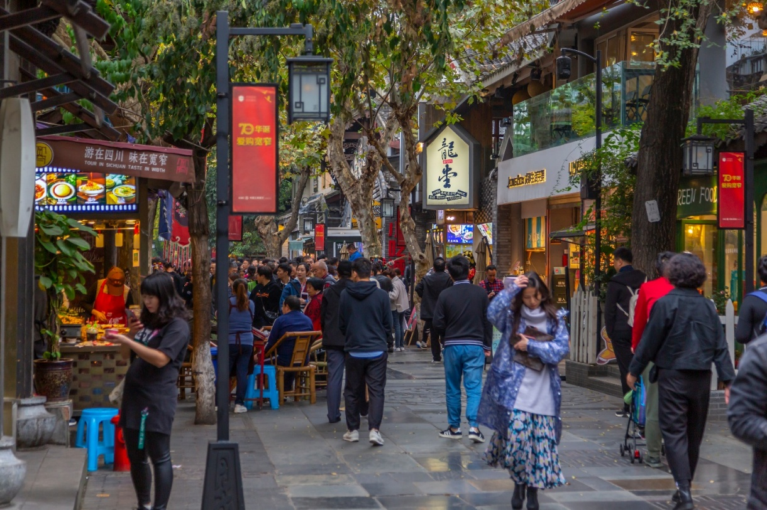

สมควรแก่เวลานำท่านเดินทางสู่ ท่าอากาศยานนานาชาติเฉิงตูเทียนฟู่ (เมืองเฉิงตู) เพื่อเดินทางกลับสู่ ประเทศไทย
15.05 น. ออกเดินทางสู่ กรุงเทพฯ โดยสายการบิน เสฉวนแอร์ไลน์ (3U) เที่ยวบินที่ 3U3935 (มีอาหารว่างและเครื่องดื่มบริการบนเครื่อง)
17.20 น. เดินทางถึง ท่าอากาศยานนานาชาติสุวรรณภูมิ (ประเทศไทย) โดยสวัสดิภาพ พร้อมความประทับใจ
